«Пою моё Отечество!»

Традиционный конкурс под таким названием прошел 28 февраля в Ковардицком сельском поселении. Главной задачей этого конкурса, ставшего уже традиционным, стала пропаганда лучших образцов произведений патриотической направленности, формирование в молодежной и подростковой среде уважительного отношения к Родине, её истории, культуре, традициям. Все сельские отделы МБУК «Ковардицкий Дом культуры» приняли участие. В этот день на сцену поднимались дети, подростки, молодежь в возрасте от 5 до 25 лет. Четыре номинации «Вокал», «Художественное слово», «Ансамбль», «Хореография», три возрастные категории от 5 до 10 лет, от 11 до 16 лет и от 17 до 25 лет. Было много ярких, интересных, качественных номеров. Всех покорил своим пением Никита Сиротин из Лазаревского ДК, Кочеткова Татьяна из Зименковского сельского отдела, дебютанты конкурса - вокальный ансамбль «Фантазия» из Саксинского сельского отдела. На конкурсе в номинации «Художественное слово» было представлено разнообразие произведений как советских, так и российских авторов. Исполнители, а это и Хальнова Анна – Кривицкий сельский отдела, Цымболюк Диана – Саксинский сельский отдела, Шикинова Маша – Зименковский сельский отдел, Фасхетдинова Злата – Пестенькинский сельский отдела, Зеленов Денис – Макаровский сельский отдела, Калинин Иван – Мишинский сельский отдел, Попкова Полина – Булатниковский сельский отдел, Анна и Мрия Суныгины – Савковский сельский отдел, чтением стихотворений произвели на жюри неизгладимое впечатление. В номинации «Хореография» коллектив детского фольклорного ансамбля «Одуванчик» представил творческие номера, как в средней, так и в старшей группе. Жюри долго подводило итоги. Но по результатам конкурса «Победителями» названы следующие участники:
- номинация «Вокал» младшая группа – Тюнин Иван, Макаровский сельский отдел,
- номинация «Вокал» средняя группа – Макеева Яна, Ковардицкий ДК
- номинация «Вокал» старшая группа – Чернобай Любовь, Булатниковский сельский отдел,
- номинация «Художественное слово» младшая группа – Абакумова Алина, Макаровский сельский отдел,
- номинация «Художественное слово» средняя группа – участники агитбригады Ковардицкого ДК,
- номинация «Художественное слово» старшая группа – Моисеев Сергей, Стригинский сельский отдел,
- номинация «Ансамбль» младшая группа – «Звездочки» - Савковский сельский отдел,
- номинация «Ансамбль» средняя группа – детский вокальный ансамбль «Росиночка», Ковардицкий ДК
- номинация «Ансамбль» старшая группа – дуэт Лазаревского сельского отдела Кристина Романова и Бугаец Елизавета,
- номинация «Хореография» старшая группа – танцевальная группа «Стайл», Зименковский сельский отдел.
Жюри в составе заместителя Главы администрации Муромского района, начальника управления образования Муромского района Масленниковой Татьяны Анатольевны, заместителя главы администрации Ковардицкого сельского поселения Григорьевой Анны Васильевны, руководителя МКУ «Центр социально – культурного развития» Синева Романа Сергеевича, Заслуженного работника культуры РФ Мякотиной Людмилы Ефимовны,
директора муниципального бюджетного учреждения культуры
«Ковардицкий Дом культуры» Колгановой Елены Владимировны подвели итоги конкурса и вручили всем участникам и победителям грамоты и памятные подарки. Но главным подарком для всех присутствующих стала песня в исполнении Л.Е.Мякотиной. Спонсором конкурса выступили МУП МТС «Окское», директор В.В.Замараев.
Этот конкурс еще раз доказал, что богата талантами земля Муромская. Любовь и уважение к Родине, её истории, традициям почитаемы и уважаемы.

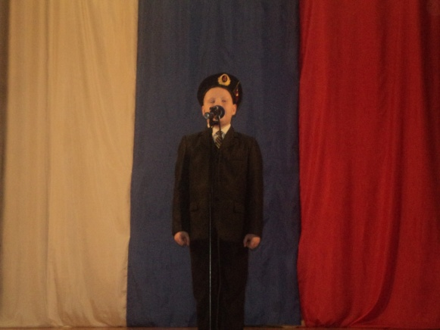
Сиротин Никита с песней «Будущий солдат»- Лазаревский сельский отдел
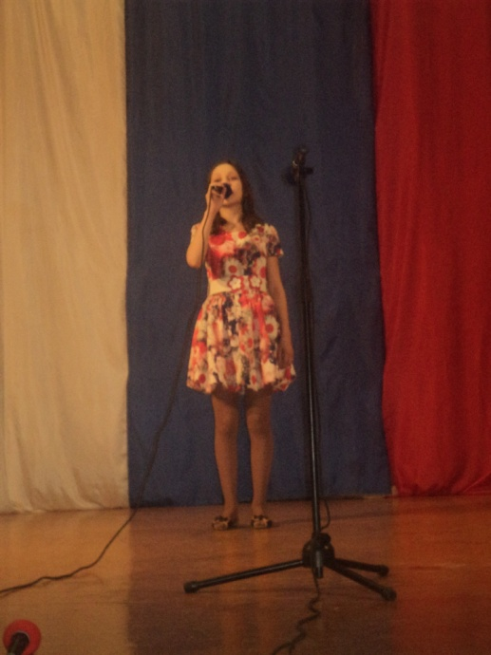
Макеева Аня «Мамины глаза» - Ковардицкий Дом культуры
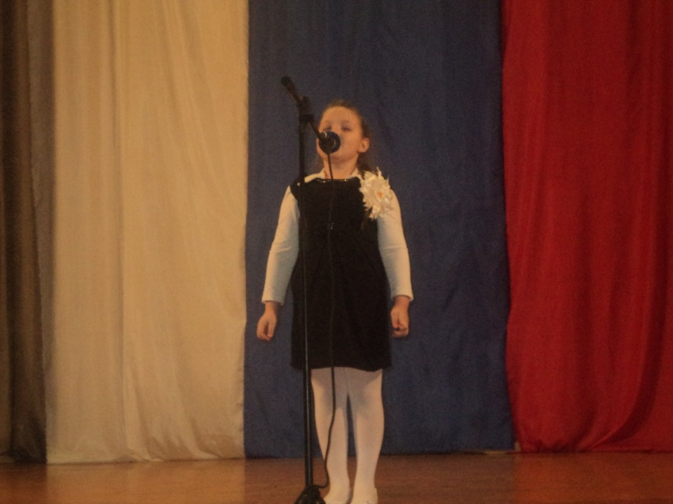
Абакумова Алина «Лучшие на свете» - Макаровский сельский отдел
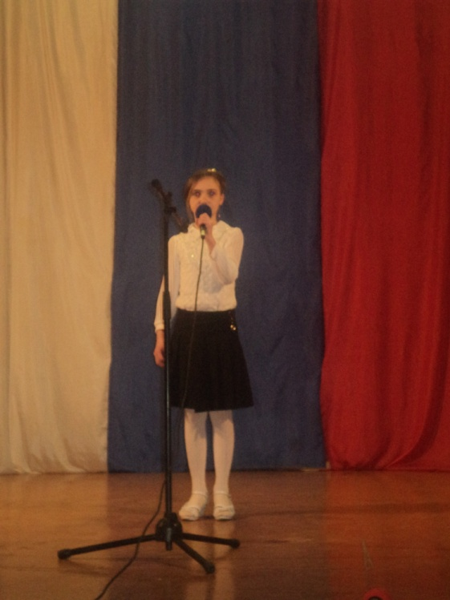
Цимболюк Диана стихотворение «Бородино» - Саксинский сельский отдел
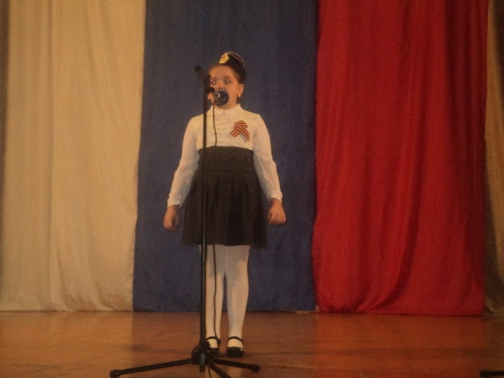
Шикинова Маша стихотворение «Две фотографии» - Зименковский сельский отдел
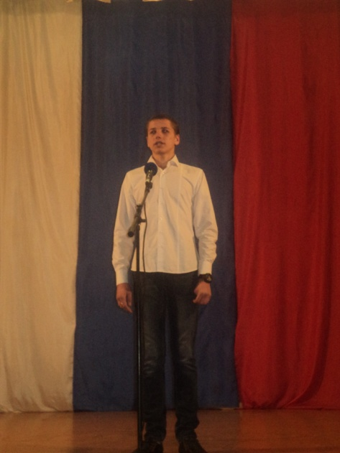
Заленов Денис со стихотворением «Россия» - Макаровский сельский отдел
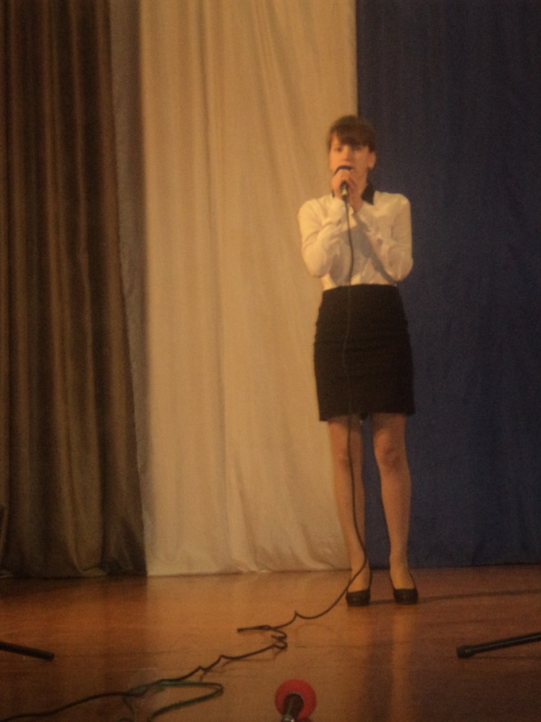
Суныгина Мария со стихотворением «Варворство» - Савковский сельский отдел
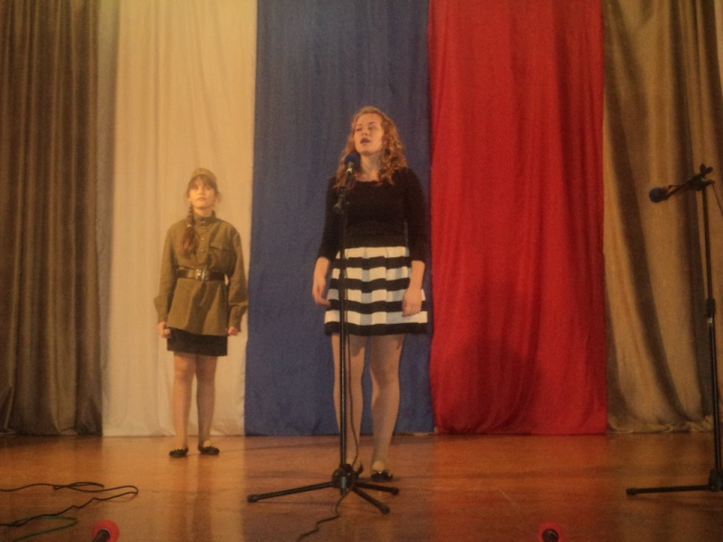
Участники народной агитбригады Ковардицкого Дома культуры.
Литературная композиция «Нам подругами не быть»
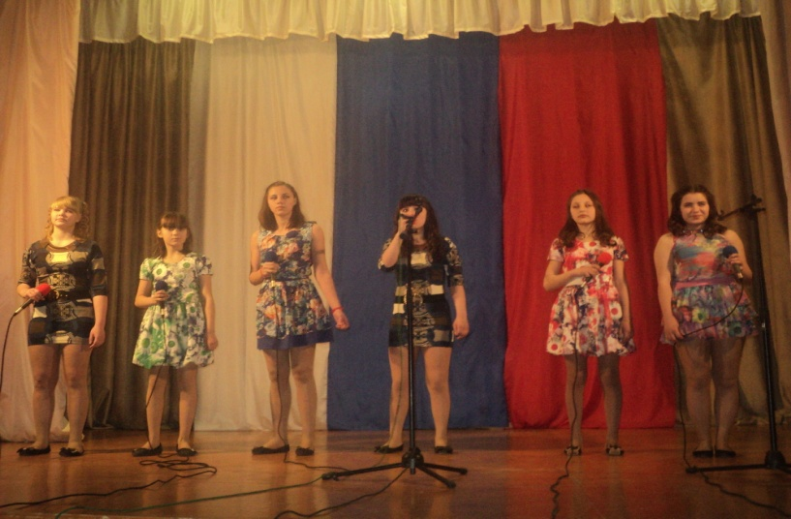
Вокальный ансамбль «Росиночка» с песней «У каждого из нас своя Россия» - Ковардицкий Дом культуры
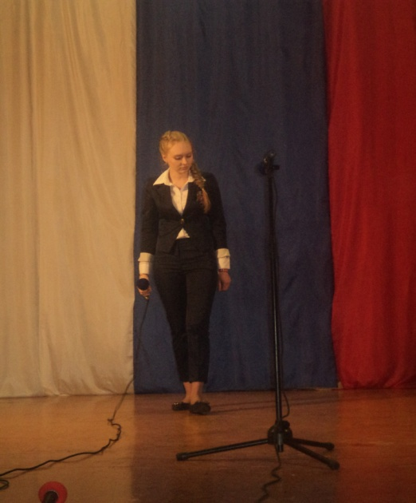
Кочеткова Татьяна с песней «Моя Россия» - Зименковский сельский отдел
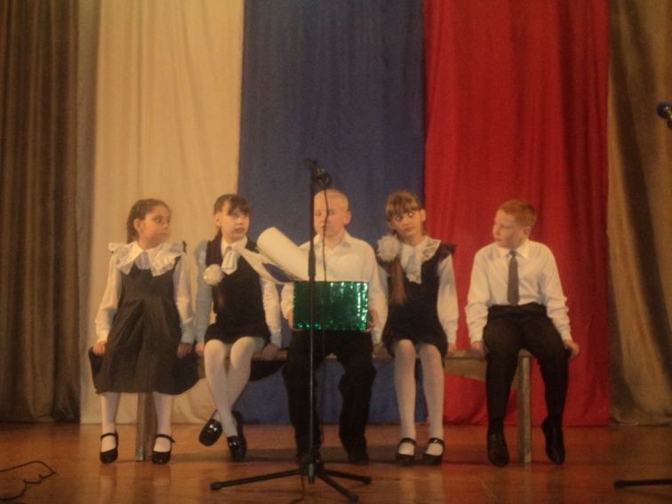
Театральная группа «Затейники» - «Мы живем в России»
Лазаревский сельский отдел

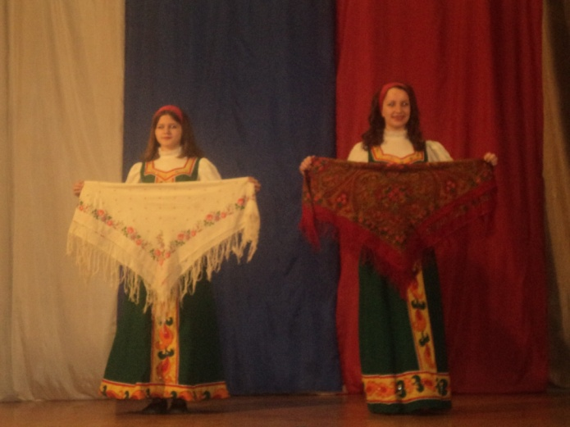

ДФА «Одуванчик» с танцем «Мама» -Пестенькинский сельский отдел
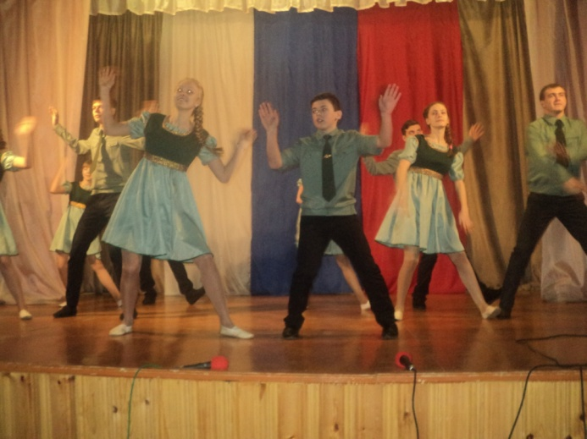
Танцевальная группа «Стайл» - «Маруся»
Зименковский сельский отдел

